**营运部发【2025】19号 签发人：**

**汤臣倍健认购活动方案**

**一、活动时间**：2025.3.1--2025.4.30

**二、活动门店**：所有直营门店

**三、活动内容**：

（1）活动品种

|  |  |
| --- | --- |
| 活动品种 | 消费者活动政策 |
| 汤臣倍健全品类（清单详见附表） | 7.5折 |

（2）门店认购任务表：

|  |  |  |  |
| --- | --- | --- | --- |
| 门店类型 | A类店 | B类店 | C类店 |
| 基础认购任务 | 2.5万及以上 | 1.5万及以上 | 1万以上 |

1. 认购奖励
2. 品种原毛利段提成不取消
3. 认购追加奖励（按品种零售价进行核算）  
   ①认购达1万额外奖励200元 ②认购达1.5万额外奖励300元  
   ③认购达2万额外奖励400元 ④认购达2.5万额外奖励500元  
   ⑤认购达3万额外奖励600元 ⑥认购4万及以上额外奖励800元  
   四、**活动方式**

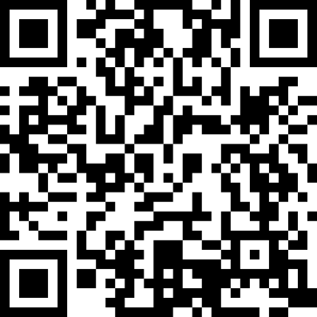 1）奖励规则：按门店实际销售核算奖励。  
 2）认购方式：请各店于今日内在番茄表单中填写填认购任务，逾期未填写按10元/店处罚  
  
  
表单链接：[https://ding.cjfx.cn/f/vasc83eu](https://ding.cjfx.cn/f/gopqvvai)

（也可直接使用钉钉扫描此二维码填写认购档次）  
   
 3）奖励发放：根据各店反馈认购任务进行奖励预发  
 4）活动结束后，公司根据门店实际销售核算，未完成的门店需退回认购奖励金。  
  
**主题词： 认购活动 通知**

**四川太极大药房连锁有限公司                        2025年2月26日印发**

**打印：刘美玲        核对：王四维                （共印1份）**